**پرده هوشمند AVES**

ماژول پرده هوشمند Aves که توسط پروتکل زیگبی کنترل می شود برای نصب در قوطی‌های برق یا هرجای دیگری که نیاز به کنترل موتور پرده برقی وجود دارد، طراحی شده است. این ماژول می‌تواند از دو طریق امواج رادیویی یا کلیدهای دیواری فرمان باز و بسته شدن پرده را اجرا کند. طراحی خاص این ماژول اجازه می دهد که حتی در صورت عدم اتصال به شبکه، عملکرد عادی کلید در دسترس باشد.

**هشدار**

* ماژول‌های پرده هوشمند AVES برای مصارف خانگی طراحی شده است.
* استفاده از ماژول پرده هوشمند AVES برای بارهای مصرفی بیشتر از حد مجاز ممکن است موجب آتش سوزی شود.
* اتصالات مداری می‌بایست مطابق آنچه که در دفترچه راهنما ذکر شده است انجام گیرد.
* اتصالات اشتباه ممکن است موجب برق گرفتگی شود.
* ضخامت ماژول پرده هوشمند AVES 20 میلیمتر می‌باشد. پیش از اتصال، از وجود چنین فضایی داخل قوطی برق اطمینان حاصل کنید.

**راهنمای اتصال**

1. ابتدا برق ورودی قسمت مورد نظر را قطع کنید.
2. ماژول پرده هوشمند را مطابق دیاگرام زیر در داخل قوطی برق نصب کنید.



1. پس از چک کردن مجدد اتصالات، برق ورودی را وصل نمایید.
2. ماژول پرده هوشمند را به شبکه زیگبی اضافه نمایید. پس از اتصال موفق به شبکه، چراغ پشت ماژول به صورت ثابت روشن می‌ماند. (قسمت "افزودن ماژول به شبکه" را مطالعه کنید)
3. ماژول پرده هوشمند را داخل قوطی برق قرار داده و کلید را در جای خود نصب نمایید.

**افزودن ماژول به شبکه**

1. دستگاه را در فاصله نزدیک و مستقیم از کنترلر مرکزی قرار دهید.

**2**-توسط یک پیچ گوشتی ساعتی کلید پشت ماژول را که داخل باکس قرار دارد، یکبار فشار دهید. در این حالت نشانگر LED پشت باکس بصورت چشمک زن به حالت سریع در می آید.

**\*\***توجه شود در صورتی که قبل از افزودن ماژول به شبکه، LED در حالت ثابت و روشن قرار داشت به این معنی است که از قبل به شبکه متصل شده است و برای اتصال به شبکه ی جدید باید ابتدا از شبکه حذف گردد (بخش حذف ماژول از شبکه را ببینید)**

(مطابق تصویر)

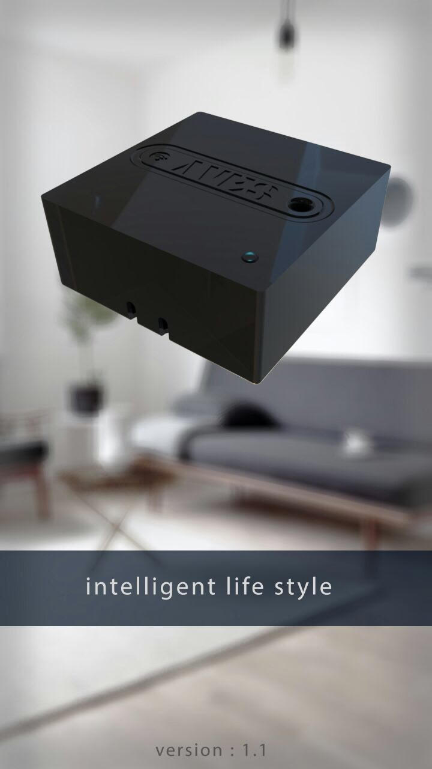

3-در نرم افزار کنسول در قسمت دستگاه‌ها – مجوز اتصال به شبکه روی گزینه (ارسال) کلیک کنید.

(راهنمای مربوط به نرم افزار مطالعه شود)

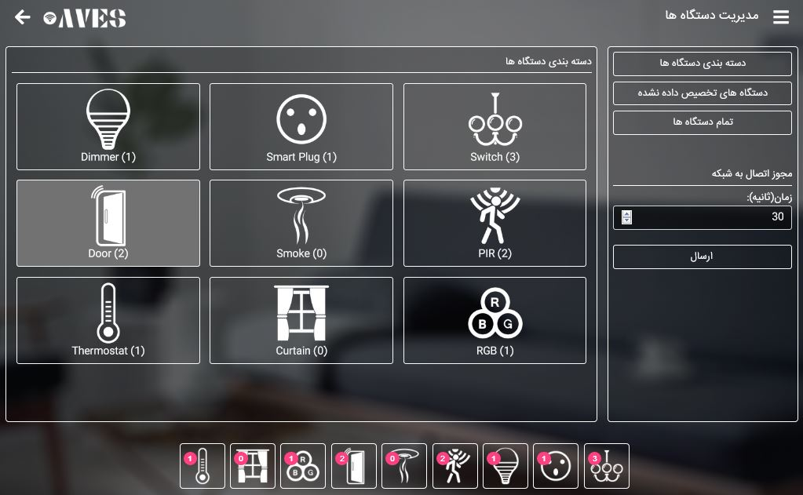

3-پس از 30 ثانیه ماژول به شبکه متصل می‌گردد و چراغ پشت ماژول به صورت ثابت روشن می‌ماند. ماژولی که به شبکه متصل شده است داخل نرم افزار کنسول قابل مشاهده است.

**حذف ماژول از شبکه**

برای حذف هر ماژول از کامپیوتر مرکزی دو روش وجود دارد.

روش اول (نرم افزاری): در این روش ماژول مورد نظر باید روشن باشد. حال از طریق نرم‌افزار کنسول به قسمت تنظیمات ماژول مورد نظر بروید و روی گزینه حذف کلیک کنید.

روش دوم : (سخت افزاری): در حالی که ماژول روشن است می‌بایست کلید تعبیه شده در پشت ماژول (کلید Join) را به مدت 5 الی 10 ثانیه فشار دهید تا ماژول از شبکه حذف شود. در صورت حذف موفق از شبکه پس از چند ثانیه نشانگر LED به حالت چشمک زن در می آید. جهت افزودن مجدد ماژول به شبکه، برق ماژول بایستی یکبار قطع و دوباره وصل شود.

**مشخصات ماژول** پرده هوشمند

|  |  |
| --- | --- |
| تغذیه | 80 – 240v (50/60Hz) |
| پروتکل ارتباطی | Zigbee (2.4GHz) |
| تعداد خروجی | 2 عدد |
| مقدار جریان خروجی | 500 وات برای هر خروجی |
| دمای کارکرد | 0 t0 70 °C |
| ذخیره آخرین وضعیت پس از خاموش شدن دستگاه | 🗸 |
| قابلیت عملکرد به وسیله کلید | 🗸 |
| ابعاد (طول، عرض، ارتفاع) | 44 ، 44 ، 20 میلیمتر |

**نحوه عملکردکلید**

**برای راه اندازی پرده هوشمند بوسیله کلید می‌بایست از کلیدهای (فشاری/شاسی/...) استفاده نمود. نحوه عملکرد کلید به صورت زیر است:**

**زمانی که کلید قطع است پرده ثابت بوده و با هربار وصل شدن کلید جهت حرکت پرده تغییر می کند.**